**МІНІСТЕРСТВО ОСВІТИ І НАУКИ, МОЛОДІ І СПОРТУ УКРАЇНИ**

НАЦІОНАЛЬНИЙ ТЕХНІЧНИЙ УНІВЕРСИТЕТ УКРАЇНИ

“КИЇВСЬКИЙ ПОЛІТЕХНІЧНИЙ ІНСТИТУТ

імені ІГОРЯ СІКОРСЬКОГО”

**КАФЕДРА КОНСТРУЮВАННЯ ЕОА**

ЗВІТ

з лабораторної роботи №3

по курсу «Алгоритмічні мови та програмування – 2»

на тему «Алгоритми множення та ділення»

Виконав:

студент гр. ДК-91

Кирієнко М. О.

Перевірив:

ст. викладач

Губар В.Г.

Київ

2020

Лабораторна робота №3

Списки

Тема роботи: алгоритми сортування Shell, QuickSort; алгоритми пошуку

Мета роботи: ознайомлення з евристичними алгоритмами сортування та алгоритмами пошуку

Завдання:

**4.** 4. Shell + двійковий пошук. Отримати масив символів з файлу. Сортувати по зростанню значень символів. Результат записати до файлу

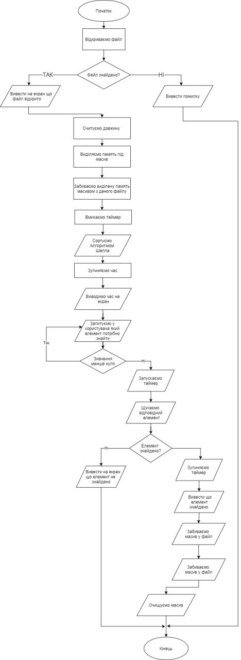

Висновок:

Сортування Шелла

Алгоритм сортування базується на двох тезах:

* Сортування включенням ефективне для майже впорядкованих масивів.
* Сортування включенням неефективне, тому що переміщує елемент тільки на одну позицію за раз.

Бінарний пошук класичний алгоритм пошуку елемента в відсортованому масиві. При бінарному пошуку шуканий ключ порівнюється з ключем середнього елемента в масиві. Якщо вони рівні, то пошук успішний. В іншому випадку пошук здійснюється аналогічно в лівій або правій частинах масиву.